Эконометрическое моделирование и прогнозирование объемов таможенных платежей в регионе деятельности Ростовской таможни

М.М. Цвиль, Д.А. Бреус
Российская таможенная академия, Ростовский филиал

Аннотация: В статье строится модель экспоненциального сглаживания и аддитивная модель временного ряда по квартальным данным объемов таможенных платежей импорта группы товаров 72 «Черные металлы» и 73 «Изделия из черных металлов» за период с 2014 года по 1 квартал 2017 года в регионе деятельности Ростовской таможни. По полученным моделям сделан прогноз на 2 квартал 2017 года.
Ключевые слова: эконометрика, временной ряд, адаптивные методы, экспоненциальная средняя, моделирование, прогнозирование, таможенные платежи.

В настоящее время для прогнозирования экономических процессов как в масштабах экономики в целом или отдельных её отраслей активно используется эконометрическое моделирование [1 – 6]. Инструментарий прогнозирования на основе эконометрического моделирования может использоваться для любых данных социально-экономической статистики в целях решения задач экономического характера от краткосрочных стратегий внешнеэкономической политики до конкретных решений органов внутреннего ведомства.
Известно, что данные статистики внешней торговли мало используются в планировании работы таможенных органов, в результате чего наблюдается недоучет взаимосвязи поступления таможенных платежей и объемов внешнеторгового оборота. В связи с этим особый научный и практический интерес представляет прогнозирование данных внешней торговли страны в целом и по регионам, поскольку таким образом можно с определенной точностью обозначить направление развития внешней торговли, оценить роль объясняющих факторов.
Необходимость реализации поставленных перед таможенной службой задач по пополнению федерального бюджета с одной стороны, а также предоставления местным органам власти прогнозных оценок развития внешней торговли с другой стороны определяют актуальность и практическую значимость разработки методологии получения статистических оценок ожидаемых объемов таможенных платежей. Целью данной работы является разработка основных подходов к эконометрическому моделированию данных таможенных платежей импорта товаров в регионе деятельности Ростовской таможни в целях прогнозирования значений импорта на будущие периоды.
В качестве результата демонстрируются модели временных рядов по квартальным данным объемов таможенных платежей импорта группы товаров 72 «Черные металлы» и 73 «Изделия из черных металлов» за период с 2014 года по 1 квартал 2017 года в регионе деятельности Ростовской таможни, позволяющие сделать прогноз стоимости импорта, пригодный для использования в таможенных органах.
Ранее в работах [1, 3] были рассмотрены основные методы и инструменты статистического анализа по данным внешней торговли в регионе деятельности Южного таможенного управления (ЮТУ) и Ростовской таможни, а также проводилось эконометрическое моделирование с помощью временных рядов в целях прогнозирования.
Обратимся к данным по импорту объемов таможенные платежи по импорту товарной группы 72 «Черные металлы» за период 2014 г. – 1 квартал 2017 г. в регионе деятельности Ростовской таможни, которые представлены в таблице № 1.
График фактических значений представлен на рис. 1.

Таблица № 1
Таможенные платежи по импорту товарной группы 72 Ростовской таможни 2014–2017 гг., тыс. руб.
Период | 2014 | 2015 | 2016 | 2017
I | 218540,6 | 54603,3 | 60095,2 | 148920,9
II | 228086,4 | 126894,2 | 95628,7 | -
III | 103658,5 | 302753 | 193122,5 | -
IV | 118718,6 | 186917 | 222732,4 | -

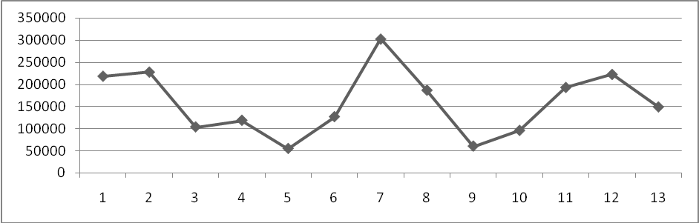
Рис. 1. – График фактических объемов таможенных платежей по группе 72 по импорту Ростовской таможни за 2014–2017 гг.

При обработке временных рядов, как правило, наиболее ценной является информация последнего периода. Чтобы быстро реагировать на конъюнктуру внутреннего и внешнего рынка, на правительственные решения, на новые социально-экономические условия целесообразно использовать в целях прогнозирования гибкий и современный эконометрический инструментарий. В настоящее время одним из наиболее перспективных направлений исследования и прогнозирования одномерных временных рядов считаются адаптивные методы [6 – 10]. С этой целью необходимо провести экспоненциальное сглаживание с помощью рекуррентной формулы (1):
S_{t}=α·y_{t}+β·S_{t-1}, (1)
где S_{t} - значение экспоненциальной средней в момент t; α - параметр сглаживания,α=const, 0<α<1, β=1-α.
Если последовательно использовать данную формулу (1), то экспоненциальную среднюю S_{t} можно выразить через предшествующие значения уровней временного ряда:
S_{t}=α∙y_{t}+β∙S_{t-1}= α∙y_{t}+β∙(α∙y_{t-1}+β∙S_{t-2})= α∙y_{t}+α∙β∙y_{t-1}+ β²∙S_{t-2}=…=
= α∙y_{t}+α∙β∙y_{t-1}+ α∙β²∙y_{t-2}+…+α∙β^{i}∙y_{t-i}+…+β^{n}∙S₀
В качестве начального значения экспоненциальной средней возьмем среднее значение из пяти первых уровней ряда (скользящая средняя за 5 кварталов), параметр адаптации α = 0,8 подобран методом проб. Значения экспоненциальной средней представлены в таблице № 2, их график на рис. 2.
Таблица № 2
Расчетные значения по экспоненциальной средней импорта в регионе деятельности Ростовской таможни, тыс. руб.

Период | 2014 | 2015 | 2016 | 2017
I | 203776,8 | 67780,48 | 88591,5 | 161707,6
II | 223224,5 | 115071,5 | 94221,3 | -
III | 127571,7 | 265216,7 | 173342,3 | -
IV | 120489,2 | 202576,9 | 212854,4 | -

Доля ошибки модели рассчитана по формуле:
$\frac{\sum{(y_{t}−{\hat{y}}_{t})^{2}}}{\sum{(y_{t}−{\bar{y}}_{t})^{2}}}$ (2)
где $\hat{y}$− расчетные значения,$\bar{y}$ − среднее арифметическое значений переменной у_{t} и составила 6,49%.
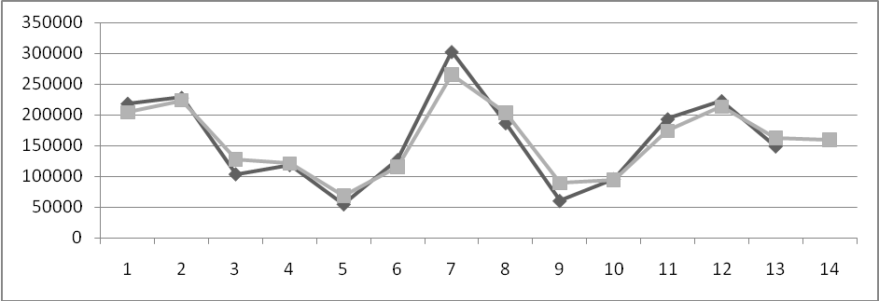
Рис. 2. – Графики фактических и экспоненциальных объемов таможенных платежей по группе 72 по импорту Ростовской таможни за 2014–2017 гг.

Прогнозное значение на II квартал 2017 года по данной группе составило 151478,2 тыс.руб.
С другой стороны, построим по тем же данным модель ряда, используя традиционный подход для прогнозирования важнейших экономических показателей, где выдвигается гипотеза о том, что основные тенденции и факторы, выявленные на предыстории, сохраняются и для периода упреждения.
Далее, при анализе функции динамического ряда, представленного на рис.1. было сделано предположение о том, что ряд имеет тренд и сезонную составляющую с периодом 6 кварталов, модель ряда имеет вид $y=T+S+E$.
Исходя из фактора наличия сезонной компоненты, на следующем шаге было произведено ее выделение аддитивным методом.
После выделения сезонной компоненты был построен график тренда, который описывается кубической параболой, представленный на рис. 3.
Для сглаживания отклонений были введены фиктивные переменные: Z₁=(0100000000000), Z₂=(0010000000000), Z₃=(0000000000100), Z₄=(0000000000010). После этого проведен анализ с использованием программной надстройки Microsoft Excel «Анализ данных», с помощью которого было принято решение о незначимости некоторых переменных и удалении их из модели. После проведения повторного анализа полученные критерии указали на значимость оставшихся переменных, F-критерий равен 22,46; доля ошибки составила 4,53%, оставшаяся часть – 95,47 – доля дисперсии уровней временного ряда, объясненная аддитивной моделью; критерий Дарбина-Уотсона равен 1,39, что свидетельствует об отсутствии автокорреляции. 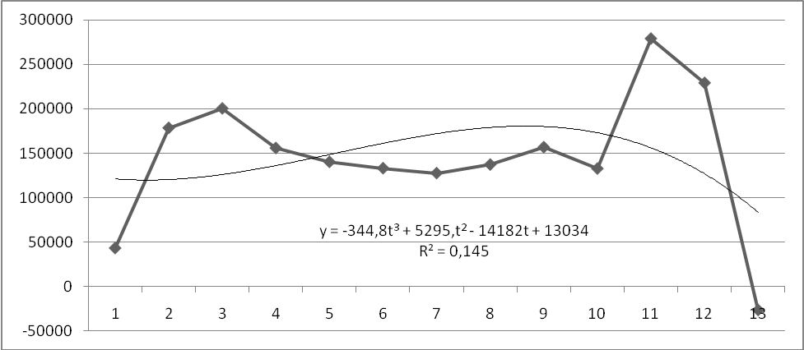
Рис. 3. – Применение кубического тренда для десезонализированного ряда

В итоге полученная модель имеет вид:
$$\begin{aligned}{\hat{y}}_{t}=\text{24105},\text{722}+\text{27473},\text{424}⋅t−\text{182},\text{822}⋅t^{3}+\text{100669},\text{534}⋅Z_{1}+\text{98593},\text{42}⋅Z_{2}+ \\ +\text{195628},\text{989}⋅Z_{3}+\text{190994},\text{016}⋅Z_{4}+{\hat{S}}_{i},i=1,2,3,4,5,6\text{.}\end{aligned}$$
Прогнозное значение на II квартал 2017 года по товарной группе 72 «Черные металлы» равно 422722,33 тыс. руб. График фактических и теоретических значений таможенных платежей представлен на рис. 4.
Для практического применения рекомендуется взять среднее значение от полученных разными методами прогнозов:
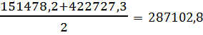тыс. руб.
Теперь обратимся к данным товарной группы 73 «Изделия из черных металлов». Значения объемов таможенных платежей в регионе деятельности Ростовской таможни за 2014–2017 гг. представлены в таблице № 3.
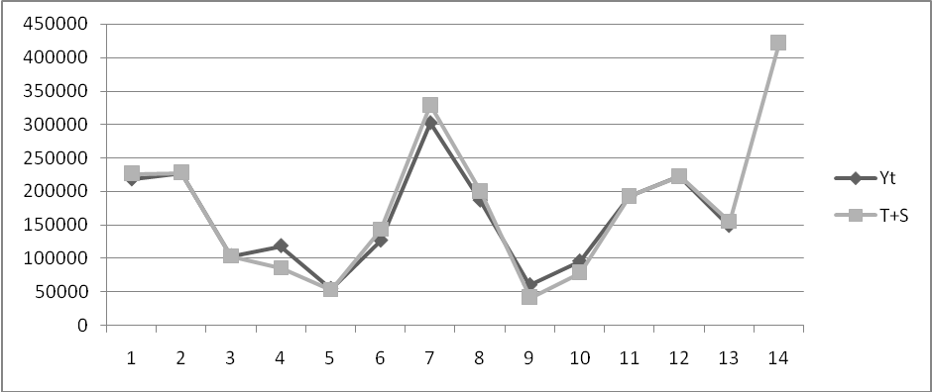
Рис. 4. – Поведение уравнения модели объемов таможенных платежей по импорту группы 72 за 2014–2017 гг. в регионе деятельности Ростовской таможни с учетом прогнозного значения

Таблица № 3
Таможенные платежи по импорту товарной группы 73 «Изделия из черных металлов» Ростовской таможни 2014–2017 гг., тыс. руб.

Период | 2014 | 2015 | 2016 | 2017
I | 161959,1 | 149904,5 | 170599,3 | 255578,4
II | 249904,4 | 125798,9 | 408037,4 | -
III | 217076,5 | 167346,5 | 425197,2 | -
IV | 322164,5 | 211226,5 | 364403,7 | -

Аналогичные расчеты проведем и для группы товаров 73 «Изделия из черных металлов».
Используя формулу (1), применим адаптивный метод:
Графики фактических и экспоненциальных значений представлены на рис. 5.
Доля ошибки модели, рассчитанная по формуле (2), составила 4,04%. Прогнозное значение на II квартал 2017 года по данной группе составило 260316,3 тыс.руб.
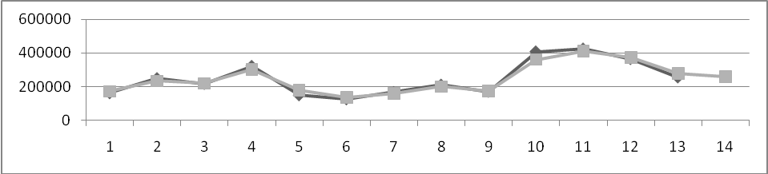
Рис. 5. – Графики фактических и экспоненциальных значений объемов таможенных платежей по группе 73 по импорту Ростовской таможни за 2014–2017 гг.

Далее, при анализе функции динамического ряда было сделано предположение о том, что ряд имеет тренд и сезонную составляющую с периодом 6 кварталов, модель ряда имеет вид $y=T+S+E$.
После выделения сезонной компоненты был построен график тренда, который описывается кубической параболой.
Для сглаживания отклонений были введены фиктивные переменные в точках Z₁=(0010000000000), Z₂=(0000001000000), Z₃=(0000000000100), Z₄=(000000000001). После этого проведен анализ с использованием программной надстройки Microsoft Excel «Анализ данных», с помощью которого было принято решение о незначимости некоторых переменных и удалении их из модели. После проведения повторного анализа полученные критерии указали на значимость оставшихся переменных, F-критерий равен 30,65; доля ошибки по формуле (2) составила 3,54%, оставшаяся часть – 96,46 – доля дисперсии уровней временного ряда, объясненная аддитивной моделью; критерий Дарбина-Уотсона равен 2,23, что свидетельствует об отсутствии автокорреляции.
Полученная модель имеет вид:
$$\begin{aligned}{\hat{y}}_{t}=\text{188561},\text{0549}+0,\text{074605012}⋅t^{3}+\text{102959},\text{4129}⋅Z_{1}−\text{25162},\text{53006}⋅Z_{2}+ \\ +\text{130553},\text{3289}⋅Z_{3}−\text{288257},\text{5677}⋅Z_{4}+{\hat{S}}_{i},i=1,2,3,4,5,6\text{.}\end{aligned}$$
Прогнозное значение на II квартал 2017 года по товарной группе 73 «Черные металлы» равно 197719,41 тыс. руб. График фактических и теоретических значений таможенных платежей представлен на рис. 6.
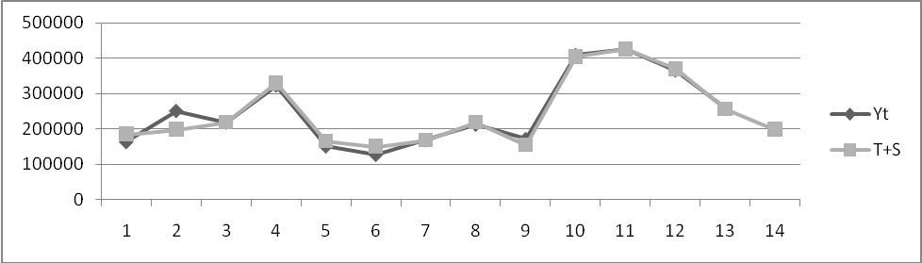
Рис. 6. – Поведение уравнения модели объемов таможенных платежей по импорту группы 73 за 2014–2017 гг. в регионе деятельности Ростовской таможни с учетом прогнозного значения

Для практического применения рекомендуется взять среднее значение от полученных разными методами прогнозов:
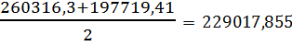тыс. руб.

Литература
- Цвиль М.М., Карапетян А.А. Прогнозирование с помощью адаптивных методов по данным внешней торговли Южного таможенного управления // Академический вестник Ростовского филиала Российской таможенной академии. 2016. №4 (25). С. 112-117.
- Цвиль М.М., Котлярова Л.И. Эконометрический анализ и прогнозирование по данным внешней торговли Ростовской таможни // Академический вестник Ростовского филиала Российской таможенной академии. 2015. №3. С. 86-94. РИНЦ.
- Цвиль М.М., Шумилина В.Е. Применение моделей анализа панельных данных для оценки объема инновационных товаров, работ, услуг в Российской Федерации // Инженерный вестник Дона, 2017, №1. URL:ivdon.ru/ru/magazine/archive/n1y2017/4006.
- Цвиль М.М., Шумилина В.Е. Изучение зависимости рождаемости населения от обеспеченности врачебным персоналом и расходов на здравоохранение, физическую культуру и спорт с помощью эконометрических моделей // Инженерный вестник Дона, 2014, №1 URL:ivdon.ru/ru/magazine/archive/n1y2014/2241.
- Цвиль М.М., Шумилина В.Е. Эконометрический анализ и моделирование в сельском хозяйстве // Инженерный вестник Дона, 2014, №4. URL:ivdon.ru/ru/magazine/archive/N4y2014/2555.
- Эконометрика: учебник для магистров / И.И. Елисеева (и др.); под ред. И.И. Елисеевой. М: Издательство Юрайт, 2012. 453 с.
- Кремер Н. Ш. Эконометрика: учебник для студентов вузов / Н.Ш. Кремер, Б.А. Путко; под ред. Н.Ш. Кремера. 3-е изд., перераб. и доп. М.: ЮНИТИ-ДАНА, 2012. 328 с.
- Мхитарян В.С. Эконометрика: учеб. / под ред. д-ра экон. Наук, проф. В.С. Мхитаряна. – М.: Проспект, 2009. 384 с.
- Greene W.N. Econometric Analysis \ W.H. Greene. – 4th Edition. – New Jersey: Prentice Hall, 2002. – 272 р.
- Baltagi B.H. Econometric Analysis of Panel Data / B.H. Baltagi. – 3rd Edition. – Chichester: John Wiley &Sons, Ltd, 2005. – 356 р.

References
1. Tsvil' M.M., Karapetyan A.A. Akademicheskiy vestnik Rostovskogo filial Rossiyskoy tamozhennoy akademii. 2016. №4 (25). pp. 112-117.
2. Tsvil' M.M., Kotlyarova L.I. Akademicheskiy vestnik Rostovskogo filial Rossiyskoy tamozhennoy akademii. 2015. №3. pp. 86-94. RINTS.
3. Tsvil' M.M., Shumilina V.E. Inženernyj vestnik Dona (Rus), 2017, №1 URL:ivdon.ru/ru/magazine/archive/n1y2017/4006.
4. Tsvil' M.M., Shumilina V.E. Inženernyj vestnik Dona (Rus), 2014, №1. URL:ivdon.ru/ru/magazine/archive/n1y2014/2241.
5. Tsvil' M.M., Shumilina V.E. Inženernyj vestnik Dona (Rus), 2014, №4. URL:ivdon.ru/ru/magazine/archive/N4y2014/2555.
6. Ekonometrika: uchebnik dly amagistrov [Econometrics: the manual for masters], I.I. Eliseeva [i dr.]; pod red. I.I. Eliseevoy. M.: Izdatel'stvo Yurayt, 2012. 453 p.
7. Kremer N. Sh. Ekonometrika: uchebnik dlya studentov vuzov [Econometrics: the manual for students of higher education institutions]. N.Sh. Kremer, B.A. Putko; pod red. N.Sh. Kremera. 3 izd., pererab. idop. M.: YuNITI-DANA, 2010. 328 p.
8. Mkhitaryan V.S. Ekonometrika: ucheb. [Econometrics: the manual], pod red. d-raekon. Nauk, prof. V.S. Mkhitaryana. M.: Prospekt, 2009. 384 p.
- Greene W.N. Econometric Analysis. W.H. Greene. 4th Edition. New Jersey: Prentice Hall, 2002. 272 р.
- Baltagi B.H. Econometric Analysis of Panel Data. 3rd Edition. Chichester: John Wiley &Sons, Ltd, 2005. 356 р.

